**营运部发【2016】179 号 签发人:李坚**

**非遗产品9-12月份销售方案**

1. **品种明细**

|  |  |  |  |  |  |
| --- | --- | --- | --- | --- | --- |
| 货品ID | 货品名称 | 单位 | 规格 | 产地 | 价格 |
| 148288 | 安宫牛黄丸 | 盒 | 每丸重3g,1丸/盒x2盒 | 桐君阁药厂 | 790 |
| 122482 | 蚕蛾公补片 | 盒 | 0.23x24片(糖衣) | 重庆桐君阁 | 66 |
| 58522 | 沉香化气片 | 盒 | 0.5gx12片x2板 | 桐君阁药厂 | 26 |
| 49939 | 强力天麻杜仲丸 | 盒 | 36丸x6板 | 重庆桐君阁 | 37.9 |

1. **活动时间**：2016年9月1日——12月31日。
2. **活动内容**

|  |  |  |
| --- | --- | --- |
| 品名 | 零售价 | 买赠活动 |
| 安宫牛黄丸 | 790 | 买二送一 |
| 蚕蛾公补片 | 66 | 买三送三 |
| 沉香化气片 | 26 | 买三送一 |
| 强力天麻杜促丸 | 37.9 | 买四送一 |

注：活动策略由系统自动识别。

1. **考核及奖励政策**

1、门店任务按月分配，具体任务见附表。

2、奖励分为两部分：任务考核奖励及微信晒单奖励，奖励标准如下：

|  |  |  |  |
| --- | --- | --- | --- |
| 品名 | 未完成任务奖励 | 完成任务奖励（元/盒） | 9月--12月微信晒单红包（元/盒） |
| 安宫牛黄丸 | 30 | 60 | 80 |
| 蚕蛾公补片 | 6 | 12 | 2 |
| 沉香化气片 | 1.5 | 3 | 1 |
| 强力天麻杜仲丸 | 1.5 | 3 | 7 |

注：

1. 任务考核奖励由营运部每月根据门店任务完成情况核定造发，若门店当月未完成奖励，但9-12月完成合计任务将于活动结束后补发剩余部分；微信奖励部分，门店员工每天销售后在微信群里晒单，由厂家每天晚上10点半前统计完后，以微信红包的形式发放给每位晒单者。
2. 赠品部分不计入门店任务，不进行奖励。
3. **片区销售PK赛**

由营运部按片区分配9—12月的销售任务，非遗四个产品合并考核销售金额，任务金额完成率达100%，按任务完成率对片区进行排名奖励：第一名奖励8000元；第二名奖励4000元；第三名奖励2000元。具体任务明细见附表。

1. **产品知识及宣传**

1、POP 宣传。POP悬挂于货品陈列处。郊县由厂家配送到店，市区由公司统一配送到店。

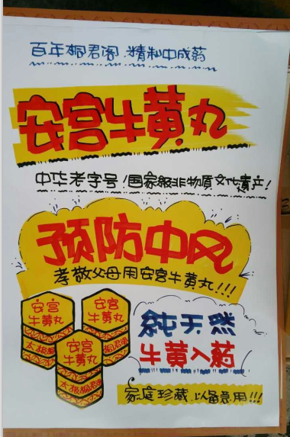 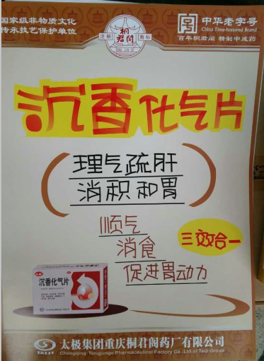

1. 插卡宣传：由公司统一制作配送到店，门店陈列于货品对应货架卡上。
2. 一句话卖点：

安宫牛黄丸：急救安宫，治疗中风，高烧昏迷，具有神功

蚕蛾公补片：中药伟哥，不伤身，更长久；三度一提高，男女都需要

强力天麻杜仲丸：风湿、麻木、腰腿痛、治疗中风强力管用

沉香化气片：胃酸、胃痛、胃胀、打嗝、不消化 就用沉香化气片；

顺气、消食、促进胃动力三效合一

4、附：产品知识PPT，请门店先行自学。

1. **厂家业务人员**

|  |  |  |  |
| --- | --- | --- | --- |
| **序号** | **区域** | **业务负责人** | **联系电话** |
| 1 | 主城五区、高新区 | 唐柒叁 | 15928939618 |
| 2 | 崇州、新津、温江、双流 | 邢颖 | 15928630869 |
| 3 | 大邑、邛崃、 | 翁洁丽 | 15198200385 |
| 4 | 都江堰、郫县、新都 | 陈竑赟 | 18502863536 |
| 5 | 龙泉驿 | 陈海军 | 18980920899 |

1. **注意事项**

**因安宫牛黄丸、强力天麻杜仲丸产品价值偏高，公司暂不进行统一铺货，请各片区主管在周日内统计门店需要铺货的数量，汇总后发品管科邮箱。**

**主题词： 非遗产品 促销活动**

**太极大药房营运部 2016年 9月 2日印发**

**打印：陈柳 核对：李坚 （共印1份）**